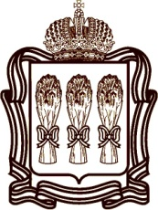
МИНИСТЕРСТВО КУЛЬТУРЫ И ТУРИЗМА ПЕНЗЕНСКОЙ ОБЛАСТИ

П Р И К А З

от « 29 » января 2020 г. № 15-03/04
г. Пенза

О признании утратившим силу приказа
Министерства культуры и туризма Пензенской области
от 09.08.2019 № 15-03/71

Руководствуясь Положением о Министерстве культуры и туризма Пензенской области, утверждённым постановлением Правительства Пензенской области от 30.01.2017 № 31-пП (с последующими изменениями), п р и к а з ы в а ю:
1. Признать утратившим силу приказ Министерства культуры и туризма Пензенской области от 09.08.2019 № 15-03/71 «О внесении изменений в приказ Управления культуры и архива Пензенской области от 07.10.2016 № 171 (с последующими изменениями)».
2. Настоящий приказ вступает в силу с даты его опубликования.
3. Настоящий приказ разместить (опубликовать) на «Официальном интернет-портале правовой информации» (www.pravo.gov.ru) и на официальном сайте Министерства культуры и туризма Пензенской области в информационно-телекоммуникационной сети «Интернет».
4. Контроль за исполнением настоящего приказа оставляю за собой.

И.о.Министра В.В.Карпов

